建筑全能耗报告书
公共建筑

工程名称 | 新建项目
工程地点 | 内蒙古-鄂尔多斯-达拉特旗
设计编号
建设单位
设计单位
设 计 人
审 核 人
审 定 人
设计日期 | 2024年12月28日


采用软件 | 能耗计算BESI2024
软件版本 | 20240430(SP1)
研发单位 | 北京绿建软件股份有限公司
正版授权码 | T18647375199
目 录

1 建筑概况 4
2 计算依据 4
3 软件介绍 4
4 气象数据 5
4.1 气象地点 5
4.2 逐日干球温度表 5
4.3 逐月辐照量表 5
4.4 峰值工况 6
5 建筑大样 6
6 围护结构 9
6.1 工程材料 9
6.1.1 普通材料 9
6.1.2 其他材料 10
6.2 围护结构作法简要说明 10
7 围护结构概况 11
8 房间类型 11
8.1 房间参数表 11
8.2 作息时间表 12
9 暖通空调系统 12
9.1 系统类型 12
9.1.1 系统分区 12
9.1.2 热回收参数 12
9.2 制冷系统 12
9.2.1 默认冷源 12
9.3 供暖系统 13
9.3.1 默认热源 13
9.4 空调风机 14
9.4.1 独立新排风 14
9.4.2 风机盘管 14
10 照明 14
11 插座设备 14
12 计算结果 15
12.1 负荷分项统计 15
12.2 逐月负荷表 16
12.3 逐月电耗 17
12.4 全年能耗 18
13 附录 20
13.1 工作日/节假日人员逐时在室率(%) 20
13.2 工作日/节假日照明开关时间表(%) 20
13.3 工作日/节假日设备逐时使用率(%) 21
13.4 工作日/节假日空调系统运行时间表(1:开,0:关) 22
13.5 工作日/节假日新风运行时间表(%) 22

建筑概况
工程名称 | 新建项目
工程地点 | 内蒙古-鄂尔多斯-达拉特旗
地理位置 | 北纬：40.42° | 东经：110.02°
建筑面积(m²) | 地上7090 地下0
建筑层数 | 地上3 地下0
建筑高度（m） | 地上16.0 地下0.0
建筑体积(m³) | 28387.10
建筑外表面积(m²) | 8947.25
北向角度 | 90
结构类型 | 砖混结构
外墙太阳辐射吸收系数 | 0.75
屋顶太阳辐射吸收系数 | 0.75
控温期 | 供冷期:6.14-8.31,供暖期:11.30-2.28

计算依据
1. 《绿色建筑评价标准》(GB/T50378-2019)
2. 《民用建筑绿色性能计算标准》(JGJ/T 449-2018)
3. 《建筑能效标识技术标准》(JGJ/T 288-2012)
4. 《建筑节能与可再生能源利用通用规范》GB55015-2021
5. 《公共建筑节能设计标准》GB50189-2015
6. 《民用建筑热工设计规范》GB50176-2016
7. 《建筑幕墙、门窗通用技术条件》GB/T31433-2015

软件介绍
本报告内容由能耗计算BESI2024计算并输出，能耗计算BESI以CAD为平台，内置DOE2内核，可与建筑节能模型无缝对接，精准快速得到动态理想负荷，完美支持从《建筑能效标识技术标准》到《绿色建筑评价标准》要求的节能率，以及建筑全能耗的计算；软件充分考虑工程实际需求，从冷热源、输配水泵到末端风机，覆盖了常见暖通设备的能耗计算；并支持灵活的采暖供冷期、系统划分、运行策略设置等功能以及强大的结果数据分析。

气象数据

气象地点
内蒙古-东胜 (当前地点无气象数据，选用较近可用的气象地点), 《建筑节能气象参数标准》

逐日干球温度表
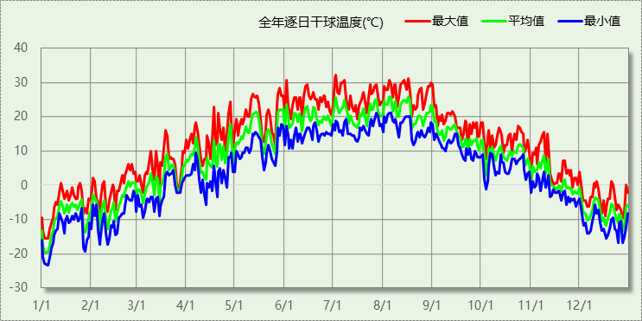

逐月辐照量表
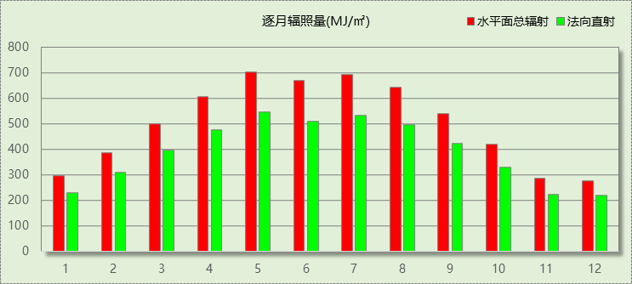

峰值工况
气象数据 | 时刻 | 干球温度(℃) | 湿球温度(℃) | 含湿量(g/kg) | 焓值(kj/kg)
最热 | 07月02日15时 | 32.2 | 13.9 | 4.6 | 44.2
最冷 | 01月04日06时 | -23.3 | -23.9 | 0.3 | -22.7

建筑大样
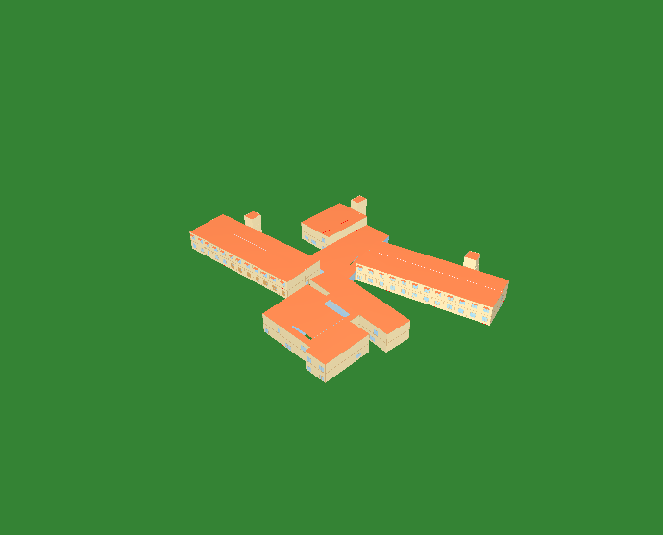
西南轴侧图
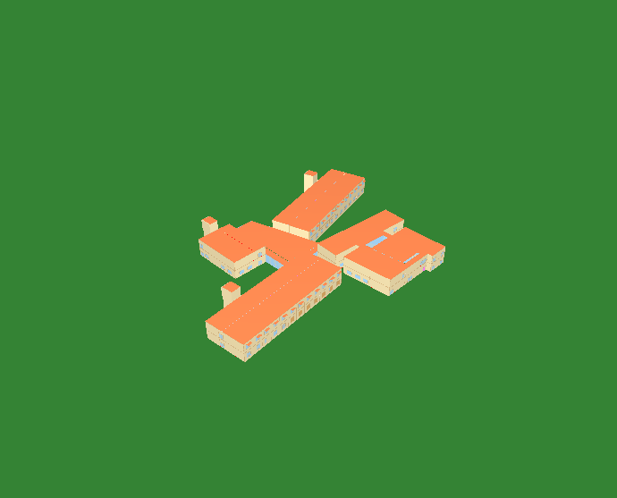
东南轴侧图

西北轴侧图

东北轴侧图

围护结构

工程材料

普通材料
材料名称 | 导热系数λ | 蓄热系数S | 密度ρ | 比热容Cp | 蒸汽渗透  系数u | 数据来源
材料名称 | W/(m.K) | W/(㎡.K) | kg/m³ | J/(kg.K) | g/(m.h.kPa) | 数据来源
水泥砂浆 | 0.930 | 11.370 | 1800.0 | 1050.0 | 0.0210 | 民用建筑热工设计规范 GB50176-2016
钢筋混凝土 | 1.740 | 17.200 | 2500.0 | 920.0 | 0.0158 | 民用建筑热工设计规范 GB50176-2016
挤塑聚苯乙烯泡沫塑料（带表皮） | 0.030 | 0.340 | 35.0 | 1380.0 | 0.0162 | 民用建筑热工设计规范 GB50176-2016
岩棉板(ρ=60-160) | 0.041 | 0.615 | 110.0 | 1220.0 | 0.4880 | 民用建筑热工设计规范 GB50176-2016
c20细石混凝土(ρ=2300) | 1.510 | 15.243 | 2300.0 | 920.0 | 0.0173 | 民用建筑热工设计规范 GB50176-2016
石灰砂浆 | 0.810 | 10.070 | 1600.0 | 1050.0 | 0.0443 | 民用建筑热工设计规范 GB50176-2016
水泥砂浆找平层 | 0.930 | 11.306 | 1800.0 | 1050.0 | 0.0430 | 民用建筑热工设计规范 GB50176-2016
1：6水泥焦渣（炉渣） | 0.350 | 4.862 | 1000.0 | 928.9 | 0.0000 | 民用建筑热工设计规范 GB50176-2016
蒸压加气混凝土砌块B07 | 0.180 | 3.490 | 750.0 | 1087.6 | 0.0200 | GB/T11968-2020
细石混凝土 | 1.740 | 17.398 | 2600.0 | 920.0 | 0.0158 | 民用建筑热工设计规范 GB50176-2016

其他材料
材料名称 | 厚度 | 热阻R | 太阳辐射吸收系数 | 备注
材料名称 | mm | (㎡K)/W | 太阳辐射吸收系数 | 备注
防水层(忽略保温性能) | － | － | －

围护结构作法简要说明
1. 屋顶：屋顶构造一 (K=0.270,D=4.276)：（由上到下）
细石混凝土 40mm＋石灰砂浆 10mm＋防水层(忽略保温性能) 5mm＋c20细石混凝土(ρ=2300) 30mm＋挤塑聚苯乙烯泡沫塑料（带表皮） 120mm＋水泥砂浆找平层 20mm＋1：6水泥焦渣（炉渣） 30mm＋水泥砂浆找平层 20mm＋钢筋混凝土 120mm
2. 外墙：填充墙构造一 (K=0.302,D=6.050)：（由外到内）
水泥砂浆 20mm＋岩棉板(ρ=60-160) 100mm＋水泥砂浆 15mm＋蒸压加气混凝土砌块B07 200mm＋水泥砂浆 20mm
3. 挑空楼板：挑空楼板构造一 (K=0.551,D=2.725)：（由上到下）
水泥砂浆 20mm＋钢筋混凝土 120mm＋岩棉板(ρ=60-160) 70mm＋水泥砂浆 20mm
4. 采暖与非采暖隔墙：控温房间隔墙构造一 (K=0.868,D=4.367)：
水泥砂浆 20mm＋蒸压加气混凝土砌块B07 200mm＋水泥砂浆 20mm
5. 幕墙：70系列内平开隔热铝合金窗(5+12A+5Low-E+12A+5Low-E) (K=1.700)：
传热系数1.700W/㎡.K，窗太阳得热系数0.275
6. 外窗：70系列内平开隔热铝合金窗(5+12A+5+12A+5Low-E) (K=1.900)：
传热系数1.900W/㎡.K，窗太阳得热系数0.335
7. 周边地面：周边地面构造一 (K=0.487,D=0.793)：
挤塑聚苯乙烯泡沫塑料（带表皮） 70mm

围护结构概况

 |  |  | 设计建筑
屋顶传热系数K  和热情性指标 D |  |  | 0.27  4.28
外墙传热系数K  和热情性指标 D |  |  | 0.30  6.05
挑空(或架空)楼板传热系数K  和热惰性指标 D |  |  | 0.55  2.73
天窗传热系数K  和太阳得热系数 SHGC |  |  | －  －
外窗（包括透明幕墙） | 朝向 | 立面 | 窗墙比 | 传热系数
外窗（包括透明幕墙） | 南向 | 南-默认立面 | 0.21 | 1.82
外窗（包括透明幕墙） | 北向 | 北-默认立面 | 0.14 | 1.75
外窗（包括透明幕墙） | 东向 | 东-默认立面 | 0.31 | 1.71
外窗（包括透明幕墙） | 西向 | 西-默认立面 | 0.30 | 1.72

房间类型

房间参数表
房间类型 | 空调  温度℃ | 供暖  温度℃ | 新风量 | 渗透风  换气次数 | 人员密度 | 照明功率  密度 | 电器设备  功率
3星以下客房 | 25 | 22 | 30(m³/h.人) | 0(次/h) | 14.3(㎡/人) | 6(W/㎡) | 13(W/㎡)
3星客房 | 25 | 22 | 30(m³/h.人) | 0(次/h) | 15(㎡/人) | 6(W/㎡) | 20(W/㎡)
一般商店 | 25 | 20 | 30(m³/h.人) | 0(次/h) | 10(㎡/人) | 9(W/㎡) | 15(W/㎡)
中餐厅 | 26 | 20 | 30(m³/h.人) | 0(次/h) | 2.5(㎡/人) | 8(W/㎡) | 15(W/㎡)
休息室 | 26 | 18 | 10(m³/h.人) | 0(次/h) | 10(㎡/人) | 8(W/㎡) | 15(W/㎡)
多功能厅 | 26 | 18 | 14(m³/h.人) | 0(次/h) | 2.5(㎡/人) | 9(W/㎡) | 15(W/㎡)
大厅 | 28 | 18 | 20(m³/h.人) | 0(次/h) | 50(㎡/人) | 8(W/㎡) | 15(W/㎡)
普通办公室 | 26 | 20 | 30(m³/h.人) | 0(次/h) | 8(㎡/人) | 8(W/㎡) | 15(W/㎡)
西餐厅 | 26 | 20 | 30(m³/h.人) | 0(次/h) | 2.5(㎡/人) | 8(W/㎡) | 15(W/㎡)
走廊 | 26 | 18 | 0(m³/h.人) | 0(次/h) | 50(㎡/人) | 3.5(W/㎡) | 15(W/㎡)

作息时间表
详见附录

暖通空调系统

系统类型

系统分区
系统编号 | 系统类型 | 制冷  SEER | 制热  HSPF | 面积(㎡) | 包含的房间
默认 | 双管制风机盘管 | － | － | 6534.11 | 所有房间

热回收参数
系统编号 | 热回收 | 供冷 |  | 供暖
系统编号 | 热回收 | 回收效率 | 启动温(焓)差 | 回收效率 | 启动温(焓)差
默认 | 无 | － | － | － | －

制冷系统

默认冷源

供应的系统
系统编号 | 默认

冷水机组
名称 | 类型 | 额定耗电量  (kW) | 额定制冷量  (kW) | 额定性能系数  (COP) | 台数
机组1 | 水冷-螺杆式冷水机组 | 100 | 500 | 5.00 | 1

水泵系统
类型 | 调节 | 流量  (m3/h) | 扬程  (m) | 设计工作效率(%) | 输入功率  (kW) | 冷却塔耗电比  (kWh/m3) | 台数
冷却水泵 | 单速 | 320 | 25 | 80 | 31.3 | 0.03 | 1
冷冻水泵 | 单速 | 320 | 30 | 80 | 37.6 | － | 1

运行工况
负载率  (%) | 机组制冷量  (kW) | 机组功率  (kW) | 性能系数  (COP) | 冷却水泵功率  (kW) | 冷冻水泵功率  (kW) | 冷却塔功率  (kW)
20 | 100 | 25 | 4.00 | 31.3 | 37.6 | 10
40 | 200 | 48 | 4.17 | 31.3 | 37.6 | 10
60 | 300 | 68 | 4.41 | 31.3 | 37.6 | 10
80 | 400 | 80 | 5.00 | 31.3 | 37.6 | 10
100 | 500 | 100 | 5.00 | 31.3 | 37.6 | 10

制冷能耗
负荷区间  (%) | 区间负荷  (kWh) | 运行时长(h) | 制冷机组  (kWh) | 平均性能系数(COP) | 冷却水泵  (kWh) | 冷冻水泵  (kWh) | 冷却塔  (kWh)
0~20 | 33498 | 831 | 8374 | 4.00 | 26010 | 31246 | 8310
20~40 | 99340 | 667 | 24284 | 4.09 | 20877 | 25079 | 6670
40~60 | 85523 | 366 | 20096 | 4.26 | 11456 | 13762 | 3660
60~80 | 10190 | 32 | 2253 | 4.52 | 1002 | 1203 | 320
80~100 | 0 | 0 | 0 | 0.00 | 0 | 0 | 0
>100 | 0 | 0 | 0 | － | 0 | 0 | 0
合计 | 228550 | 1896 | 55009 |  | 59345 | 71290 | 18960

供暖系统

默认热源

供应的系统
系统编号 | 默认

热水锅炉系统

热水锅炉
燃料类型 | 容量  (MW) | 台数 | 累计热负荷  (kWh) | 锅炉  热效率 | 外网热  输送效率 | 热/电系数  (kWh/kWh) | 折合电耗  (kWh)
烟煤II | 1.00 | 1 | 433006 | 0.78 | 0.92 | 2.93 | 205913

热水循环泵
类型 | 流量(m3/h) | 扬程(m) | 设计工作效率(%) | 输入功率(kW) | 台数
单速 | 320 | 30 | 80 | 37.6 | 1

热水循环水泵能耗
负荷  率  (%) | 锅炉  负荷  (kW) | 供暖水  泵功率  (kW) | 热水输送  能效比  EHR | 区间  负荷  (kWh) | 区间  时长  (h) | 供暖水  泵电耗  (kWh)
20 | 200 | 37.6 | 0.1880 | 144789 | 1095 | 41172
40 | 400 | 37.6 | 0.0940 | 280627 | 1071 | 40270
60 | 600 | 37.6 | 0.0627 | 7590 | 18 | 677
80 | 800 | 37.6 | 0.0470 | 0 | 0 | 0
100 | 1000 | 37.6 | 0.0376 | 0 | 0 | 0
综合 |  |  |  | 433006 | 2184 | 82118

空调风机

独立新排风
系统编号 | 新风量  (m³/h) | 单位风量耗功率  W/(m³/h) | 风机功率(W) | 运行时长(h) | 新风电耗(kWh)
默认 | 23816 | 0.24 | 5716 | 4080 | 23321
合计 |  |  |  |  | 23321

系统编号 | 排风量  (m³/h) | 排风比 | 单位风量耗功率W/(m³/h) | 风机功率(W) | 运行时长(h) | 排风电耗  (kWh)
默认 | 19053 | 0.8 | 0.24 | 4573 | 4080 | 18657
合计 |  |  |  |  |  | 18657

风机盘管
系统编号 | 总功率(W) | 同时使用系数 | 运行时长(h) | 风机盘管电耗(kWh)
默认 | 400 | 1 | 4080 | 1632
合计 |  |  |  | 1632

照明
房间类型 | 单位面积电耗  (kWh/㎡) | 房间个数 | 房间合计面积  (㎡) | 合计电耗  (kWh)
3星以下客房 | 20.15 | 39 | 1713 | 34504
3星客房 | 20.15 | 16 | 1342 | 27030
一般商店 | 30.22 | 3 | 293 | 8869
中餐厅 | 26.86 | 1 | 437 | 11731
休息室 | 26.86 | 2 | 228 | 6115
多功能厅 | 30.22 | 6 | 802 | 24229
大厅 | 26.86 | 2 | 190 | 5114
普通办公室 | 26.86 | 1 | 370 | 9930
西餐厅 | 26.86 | 1 | 437 | 11731
走廊 | 11.75 | 7 | 1056 | 12412
总计 |  |  |  | 151665

插座设备
房间类型 | 单位面积电耗  (kWh/㎡) | 房间个数 | 房间合计面积  (㎡) | 合计电耗  (kWh)
3星以下客房 | 18.98 | 39 | 1713 | 32504
3星客房 | 29.20 | 16 | 1342 | 39174
一般商店 | 21.90 | 3 | 293 | 6427
中餐厅 | 21.90 | 1 | 437 | 9563
休息室 | 21.90 | 2 | 228 | 4985
多功能厅 | 21.90 | 6 | 802 | 17557
大厅 | 21.90 | 2 | 190 | 4169
普通办公室 | 21.90 | 1 | 370 | 8095
西餐厅 | 21.90 | 1 | 437 | 9563
走廊 | 21.90 | 7 | 1056 | 23127
总计 |  |  |  | 155165

计算结果

负荷分项统计
分类 | 围护传热 | 室内得热 | 窗日射 | 新风/渗透 | 热回收 | 合计
供暖(kWh/㎡) | -21.41 | 22.00 | 6.68 | -68.33 | 0.00 | -61.07
供冷(kWh/㎡) | -0.59 | 27.27 | 6.86 | -1.31 | 0.00 | 32.23
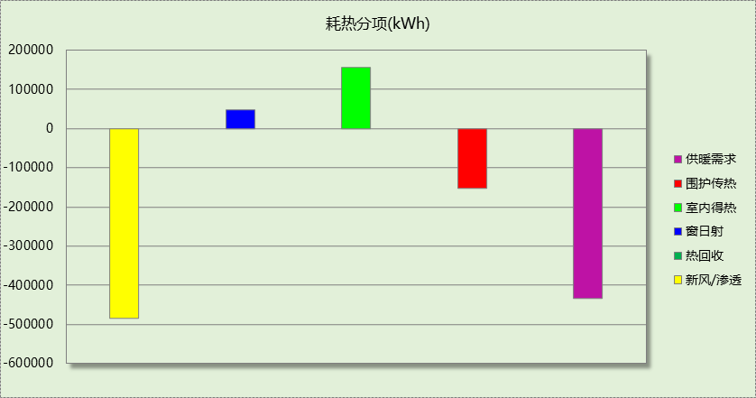
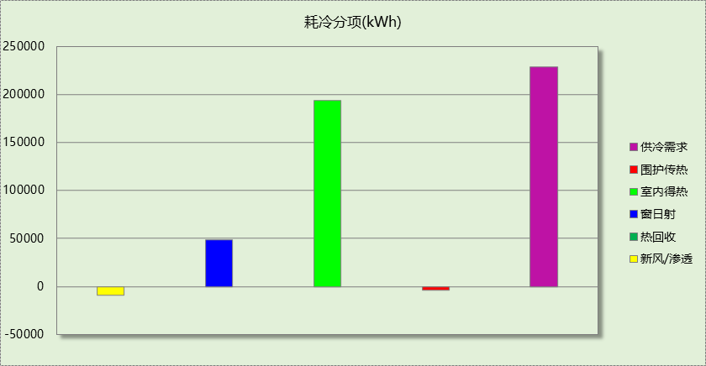

逐月负荷表
月份 | 供暖(kWh) | 供冷(kWh) | 热负荷  峰值(kW) | 热负荷  峰值时刻 | 冷负荷  峰值(kW) | 冷负荷  峰值时刻
1月 | 166579 | 0 | 466.562 | 1月4日6时 | 0.000 | --
2月 | 112723 | 0 | 375.673 | 2月5日6时 | 0.000 | --
3月 | 0 | 0 | 0.000 | -- | 0.000 | --
4月 | 0 | 0 | 0.000 | -- | 0.000 | --
5月 | 0 | 0 | 0.000 | -- | 0.000 | --
6月 | 0 | 37075 | 0.000 | -- | 242.508 | 6月22日21时
7月 | 0 | 96695 | 0.000 | -- | 335.316 | 7月28日21时
8月 | 0 | 94780 | 0.000 | -- | 343.955 | 8月16日20时
9月 | 0 | 0 | 0.000 | -- | 0.000 | --
10月 | 0 | 0 | 0.000 | -- | 0.000 | --
11月 | 2981 | 0 | 226.140 | 11月30日6时 | 0.000 | --
12月 | 150723 | 0 | 376.252 | 12月28日6时 | 0.000 | --
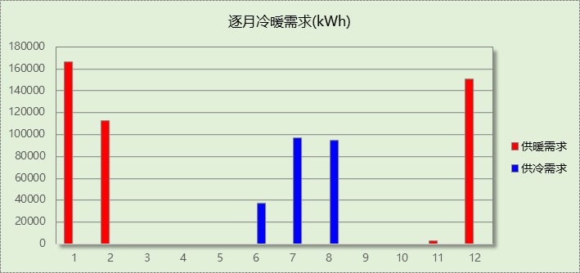
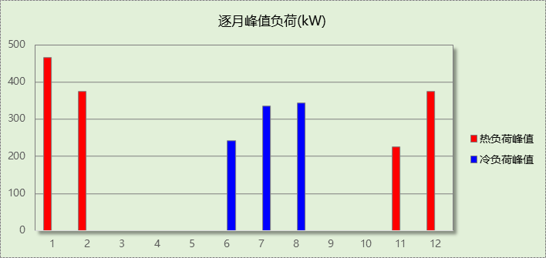

逐月电耗
注:供冷供暖为冷热源及输配水泵电耗，热水为扣减太阳能后电耗，所有数据单位kWh/㎡。
月 | 供冷 | 供暖 | 空调风机 | 照明 | 插座设备 | 排风机 | 电梯 | 热水
1 | 0.00 | 15.12 | 1.12 | 1.82 | 1.86 | 0.00 | 0.00 | 0.00
2 | 0.00 | 11.12 | 1.01 | 1.64 | 1.68 | 0.00 | 0.00 | 0.00
3 | 0.00 | 0.00 | 0.00 | 1.82 | 1.86 | 0.00 | 0.00 | 0.00
4 | 0.00 | 0.00 | 0.00 | 1.76 | 1.80 | 0.00 | 0.00 | 0.00
5 | 0.00 | 0.00 | 0.00 | 1.82 | 1.86 | 0.00 | 0.00 | 0.00
6 | 5.82 | 0.00 | 0.62 | 1.76 | 1.80 | 0.00 | 0.00 | 0.00
7 | 11.56 | 0.00 | 1.12 | 1.82 | 1.86 | 0.00 | 0.00 | 0.00
8 | 11.48 | 0.00 | 1.12 | 1.82 | 1.86 | 0.00 | 0.00 | 0.00
9 | 0.00 | 0.00 | 0.00 | 1.76 | 1.80 | 0.00 | 0.00 | 0.00
10 | 0.00 | 0.00 | 0.00 | 1.82 | 1.86 | 0.00 | 0.00 | 0.00
11 | 0.00 | 0.33 | 0.04 | 1.76 | 1.80 | 0.00 | 0.00 | 0.00
12 | 0.00 | 14.05 | 1.12 | 1.82 | 1.86 | 0.00 | 0.00 | 0.00
合计 | 28.86 | 40.62 | 6.15 | 21.39 | 21.88 | 0.00 | 0.00 | 0.00

全年能耗
能耗分类 | 能耗子类 | 设计建筑  (kWh/㎡) | 备注
建筑负荷 | 耗冷量 | 32.23
建筑负荷 | 耗热量 | 61.07
建筑负荷 | 冷热合计 | 93.30
热回收 | 供冷 | 0.00
热回收 | 供暖 | 0.00
热回收 | 冷热合计 | 0.00
供冷电耗  (Ec) | 中央冷源 | 7.76
供冷电耗  (Ec) | 冷却水泵 | 8.37
供冷电耗  (Ec) | 冷冻水泵 | 10.05
供冷电耗  (Ec) | 冷却塔 | 2.67
供冷电耗  (Ec) | 多联机/单元式空调 | 0.00
供冷电耗  (Ec) | 供冷合计 | 28.86
供暖电耗  (Eh) | 中央热源 | 29.04
供暖电耗  (Eh) | 供暖水泵 | 11.58
供暖电耗  (Eh) | 热源侧水泵 | 0.00
供暖电耗  (Eh) | 多联机/单元式热泵 | 0.00
供暖电耗  (Eh) | 供暖合计 | 40.62
空调风机电耗  (Ef) | 新排风 | 5.92
空调风机电耗  (Ef) | 风机盘管 | 0.23
空调风机电耗  (Ef) | 全空气系统 | 0.00
空调风机电耗  (Ef) | 风机合计 | 6.15
照明电耗(El) |  | 21.39
插座设备电耗(Ej) |  | 21.88
其他电耗(Eo) | 电梯 | 0.00
其他电耗(Eo) | 独立排风机 | 0.00
其他电耗(Eo) | 生活热水 | 0.00 | 扣减了太阳能热水
其他电耗(Eo) | 其他设备 | 0.00
其他电耗(Eo) | 其他合计 | 0.00
可再生发电  (Er) | 光伏发电(Ep) | 0.00
可再生发电  (Er) | 风力发电(Ew) | 0.00
可再生发电  (Er) | 合计 | 0.00
建筑总能耗(E1)：电耗(kWh/㎡) |  | 118.90 | E1=Ec+Eh+Ef+El +Ej +Eo-Er

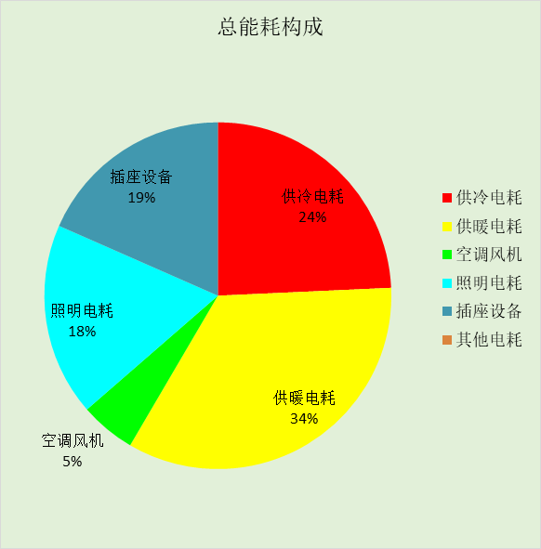

附录

工作日/节假日人员逐时在室率(%)

房间类型 | 1 | 2 | 3 | 4 | 5 | 6 | 7 | 8 | 9 | 10 | 11 | 12 | 13 | 14 | 15 | 16 | 17 | 18 | 19 | 20 | 21 | 22 | 23 | 24
3星以下客房 | 70 | 70 | 70 | 70 | 70 | 70 | 70 | 70 | 50 | 50 | 50 | 50 | 50 | 50 | 50 | 50 | 50 | 50 | 70 | 70 | 70 | 70 | 70 | 70
3星以下客房 | 70 | 70 | 70 | 70 | 70 | 70 | 70 | 70 | 50 | 50 | 50 | 50 | 50 | 50 | 50 | 50 | 50 | 50 | 70 | 70 | 70 | 70 | 70 | 70
3星客房 | 70 | 70 | 70 | 70 | 70 | 70 | 70 | 70 | 50 | 50 | 50 | 50 | 50 | 50 | 50 | 50 | 50 | 50 | 70 | 70 | 70 | 70 | 70 | 70
3星客房 | 70 | 70 | 70 | 70 | 70 | 70 | 70 | 70 | 50 | 50 | 50 | 50 | 50 | 50 | 50 | 50 | 50 | 50 | 70 | 70 | 70 | 70 | 70 | 70
一般商店 | 70 | 70 | 70 | 70 | 70 | 70 | 70 | 70 | 50 | 50 | 50 | 50 | 50 | 50 | 50 | 50 | 50 | 50 | 70 | 70 | 70 | 70 | 70 | 70
一般商店 | 70 | 70 | 70 | 70 | 70 | 70 | 70 | 70 | 50 | 50 | 50 | 50 | 50 | 50 | 50 | 50 | 50 | 50 | 70 | 70 | 70 | 70 | 70 | 70
中餐厅 | 70 | 70 | 70 | 70 | 70 | 70 | 70 | 70 | 50 | 50 | 50 | 50 | 50 | 50 | 50 | 50 | 50 | 50 | 70 | 70 | 70 | 70 | 70 | 70
中餐厅 | 70 | 70 | 70 | 70 | 70 | 70 | 70 | 70 | 50 | 50 | 50 | 50 | 50 | 50 | 50 | 50 | 50 | 50 | 70 | 70 | 70 | 70 | 70 | 70
休息室 | 70 | 70 | 70 | 70 | 70 | 70 | 70 | 70 | 50 | 50 | 50 | 50 | 50 | 50 | 50 | 50 | 50 | 50 | 70 | 70 | 70 | 70 | 70 | 70
休息室 | 70 | 70 | 70 | 70 | 70 | 70 | 70 | 70 | 50 | 50 | 50 | 50 | 50 | 50 | 50 | 50 | 50 | 50 | 70 | 70 | 70 | 70 | 70 | 70
多功能厅 | 70 | 70 | 70 | 70 | 70 | 70 | 70 | 70 | 50 | 50 | 50 | 50 | 50 | 50 | 50 | 50 | 50 | 50 | 70 | 70 | 70 | 70 | 70 | 70
多功能厅 | 70 | 70 | 70 | 70 | 70 | 70 | 70 | 70 | 50 | 50 | 50 | 50 | 50 | 50 | 50 | 50 | 50 | 50 | 70 | 70 | 70 | 70 | 70 | 70
大厅 | 70 | 70 | 70 | 70 | 70 | 70 | 70 | 70 | 50 | 50 | 50 | 50 | 50 | 50 | 50 | 50 | 50 | 50 | 70 | 70 | 70 | 70 | 70 | 70
大厅 | 70 | 70 | 70 | 70 | 70 | 70 | 70 | 70 | 50 | 50 | 50 | 50 | 50 | 50 | 50 | 50 | 50 | 50 | 70 | 70 | 70 | 70 | 70 | 70
普通办公室 | 70 | 70 | 70 | 70 | 70 | 70 | 70 | 70 | 50 | 50 | 50 | 50 | 50 | 50 | 50 | 50 | 50 | 50 | 70 | 70 | 70 | 70 | 70 | 70
普通办公室 | 70 | 70 | 70 | 70 | 70 | 70 | 70 | 70 | 50 | 50 | 50 | 50 | 50 | 50 | 50 | 50 | 50 | 50 | 70 | 70 | 70 | 70 | 70 | 70
西餐厅 | 70 | 70 | 70 | 70 | 70 | 70 | 70 | 70 | 50 | 50 | 50 | 50 | 50 | 50 | 50 | 50 | 50 | 50 | 70 | 70 | 70 | 70 | 70 | 70
西餐厅 | 70 | 70 | 70 | 70 | 70 | 70 | 70 | 70 | 50 | 50 | 50 | 50 | 50 | 50 | 50 | 50 | 50 | 50 | 70 | 70 | 70 | 70 | 70 | 70
走廊 | 70 | 70 | 70 | 70 | 70 | 70 | 70 | 70 | 50 | 50 | 50 | 50 | 50 | 50 | 50 | 50 | 50 | 50 | 70 | 70 | 70 | 70 | 70 | 70
走廊 | 70 | 70 | 70 | 70 | 70 | 70 | 70 | 70 | 50 | 50 | 50 | 50 | 50 | 50 | 50 | 50 | 50 | 50 | 70 | 70 | 70 | 70 | 70 | 70

注：上行：工作日；下行：节假日

工作日/节假日照明开关时间表(%)

房间类型 | 1 | 2 | 3 | 4 | 5 | 6 | 7 | 8 | 9 | 10 | 11 | 12 | 13 | 14 | 15 | 16 | 17 | 18 | 19 | 20 | 21 | 22 | 23 | 24
3星以下客房 | 10 | 10 | 10 | 10 | 10 | 10 | 30 | 30 | 30 | 30 | 30 | 30 | 30 | 30 | 50 | 50 | 60 | 90 | 90 | 90 | 90 | 80 | 10 | 10
3星以下客房 | 10 | 10 | 10 | 10 | 10 | 10 | 30 | 30 | 30 | 30 | 30 | 30 | 30 | 30 | 50 | 50 | 60 | 90 | 90 | 90 | 90 | 80 | 10 | 10
3星客房 | 10 | 10 | 10 | 10 | 10 | 10 | 30 | 30 | 30 | 30 | 30 | 30 | 30 | 30 | 50 | 50 | 60 | 90 | 90 | 90 | 90 | 80 | 10 | 10
3星客房 | 10 | 10 | 10 | 10 | 10 | 10 | 30 | 30 | 30 | 30 | 30 | 30 | 30 | 30 | 50 | 50 | 60 | 90 | 90 | 90 | 90 | 80 | 10 | 10
一般商店 | 10 | 10 | 10 | 10 | 10 | 10 | 30 | 30 | 30 | 30 | 30 | 30 | 30 | 30 | 50 | 50 | 60 | 90 | 90 | 90 | 90 | 80 | 10 | 10
一般商店 | 10 | 10 | 10 | 10 | 10 | 10 | 30 | 30 | 30 | 30 | 30 | 30 | 30 | 30 | 50 | 50 | 60 | 90 | 90 | 90 | 90 | 80 | 10 | 10
中餐厅 | 10 | 10 | 10 | 10 | 10 | 10 | 30 | 30 | 30 | 30 | 30 | 30 | 30 | 30 | 50 | 50 | 60 | 90 | 90 | 90 | 90 | 80 | 10 | 10
中餐厅 | 10 | 10 | 10 | 10 | 10 | 10 | 30 | 30 | 30 | 30 | 30 | 30 | 30 | 30 | 50 | 50 | 60 | 90 | 90 | 90 | 90 | 80 | 10 | 10
休息室 | 10 | 10 | 10 | 10 | 10 | 10 | 30 | 30 | 30 | 30 | 30 | 30 | 30 | 30 | 50 | 50 | 60 | 90 | 90 | 90 | 90 | 80 | 10 | 10
休息室 | 10 | 10 | 10 | 10 | 10 | 10 | 30 | 30 | 30 | 30 | 30 | 30 | 30 | 30 | 50 | 50 | 60 | 90 | 90 | 90 | 90 | 80 | 10 | 10
多功能厅 | 10 | 10 | 10 | 10 | 10 | 10 | 30 | 30 | 30 | 30 | 30 | 30 | 30 | 30 | 50 | 50 | 60 | 90 | 90 | 90 | 90 | 80 | 10 | 10
多功能厅 | 10 | 10 | 10 | 10 | 10 | 10 | 30 | 30 | 30 | 30 | 30 | 30 | 30 | 30 | 50 | 50 | 60 | 90 | 90 | 90 | 90 | 80 | 10 | 10
大厅 | 10 | 10 | 10 | 10 | 10 | 10 | 30 | 30 | 30 | 30 | 30 | 30 | 30 | 30 | 50 | 50 | 60 | 90 | 90 | 90 | 90 | 80 | 10 | 10
大厅 | 10 | 10 | 10 | 10 | 10 | 10 | 30 | 30 | 30 | 30 | 30 | 30 | 30 | 30 | 50 | 50 | 60 | 90 | 90 | 90 | 90 | 80 | 10 | 10
普通办公室 | 10 | 10 | 10 | 10 | 10 | 10 | 30 | 30 | 30 | 30 | 30 | 30 | 30 | 30 | 50 | 50 | 60 | 90 | 90 | 90 | 90 | 80 | 10 | 10
普通办公室 | 10 | 10 | 10 | 10 | 10 | 10 | 30 | 30 | 30 | 30 | 30 | 30 | 30 | 30 | 50 | 50 | 60 | 90 | 90 | 90 | 90 | 80 | 10 | 10
西餐厅 | 10 | 10 | 10 | 10 | 10 | 10 | 30 | 30 | 30 | 30 | 30 | 30 | 30 | 30 | 50 | 50 | 60 | 90 | 90 | 90 | 90 | 80 | 10 | 10
西餐厅 | 10 | 10 | 10 | 10 | 10 | 10 | 30 | 30 | 30 | 30 | 30 | 30 | 30 | 30 | 50 | 50 | 60 | 90 | 90 | 90 | 90 | 80 | 10 | 10
走廊 | 10 | 10 | 10 | 10 | 10 | 10 | 30 | 30 | 30 | 30 | 30 | 30 | 30 | 30 | 50 | 50 | 60 | 90 | 90 | 90 | 90 | 80 | 10 | 10
走廊 | 10 | 10 | 10 | 10 | 10 | 10 | 30 | 30 | 30 | 30 | 30 | 30 | 30 | 30 | 50 | 50 | 60 | 90 | 90 | 90 | 90 | 80 | 10 | 10

注：上行：工作日；下行：节假日

工作日/节假日设备逐时使用率(%)

房间类型 | 1 | 2 | 3 | 4 | 5 | 6 | 7 | 8 | 9 | 10 | 11 | 12 | 13 | 14 | 15 | 16 | 17 | 18 | 19 | 20 | 21 | 22 | 23 | 24
3星以下客房 | 0 | 0 | 0 | 0 | 0 | 0 | 0 | 0 | 0 | 0 | 0 | 0 | 0 | 0 | 0 | 0 | 0 | 80 | 80 | 80 | 80 | 80 | 0 | 0
3星以下客房 | 0 | 0 | 0 | 0 | 0 | 0 | 0 | 0 | 0 | 0 | 0 | 0 | 0 | 0 | 0 | 0 | 0 | 80 | 80 | 80 | 80 | 80 | 0 | 0
3星客房 | 0 | 0 | 0 | 0 | 0 | 0 | 0 | 0 | 0 | 0 | 0 | 0 | 0 | 0 | 0 | 0 | 0 | 80 | 80 | 80 | 80 | 80 | 0 | 0
3星客房 | 0 | 0 | 0 | 0 | 0 | 0 | 0 | 0 | 0 | 0 | 0 | 0 | 0 | 0 | 0 | 0 | 0 | 80 | 80 | 80 | 80 | 80 | 0 | 0
一般商店 | 0 | 0 | 0 | 0 | 0 | 0 | 0 | 0 | 0 | 0 | 0 | 0 | 0 | 0 | 0 | 0 | 0 | 80 | 80 | 80 | 80 | 80 | 0 | 0
一般商店 | 0 | 0 | 0 | 0 | 0 | 0 | 0 | 0 | 0 | 0 | 0 | 0 | 0 | 0 | 0 | 0 | 0 | 80 | 80 | 80 | 80 | 80 | 0 | 0
中餐厅 | 0 | 0 | 0 | 0 | 0 | 0 | 0 | 0 | 0 | 0 | 0 | 0 | 0 | 0 | 0 | 0 | 0 | 80 | 80 | 80 | 80 | 80 | 0 | 0
中餐厅 | 0 | 0 | 0 | 0 | 0 | 0 | 0 | 0 | 0 | 0 | 0 | 0 | 0 | 0 | 0 | 0 | 0 | 80 | 80 | 80 | 80 | 80 | 0 | 0
休息室 | 0 | 0 | 0 | 0 | 0 | 0 | 0 | 0 | 0 | 0 | 0 | 0 | 0 | 0 | 0 | 0 | 0 | 80 | 80 | 80 | 80 | 80 | 0 | 0
休息室 | 0 | 0 | 0 | 0 | 0 | 0 | 0 | 0 | 0 | 0 | 0 | 0 | 0 | 0 | 0 | 0 | 0 | 80 | 80 | 80 | 80 | 80 | 0 | 0
多功能厅 | 0 | 0 | 0 | 0 | 0 | 0 | 0 | 0 | 0 | 0 | 0 | 0 | 0 | 0 | 0 | 0 | 0 | 80 | 80 | 80 | 80 | 80 | 0 | 0
多功能厅 | 0 | 0 | 0 | 0 | 0 | 0 | 0 | 0 | 0 | 0 | 0 | 0 | 0 | 0 | 0 | 0 | 0 | 80 | 80 | 80 | 80 | 80 | 0 | 0
大厅 | 0 | 0 | 0 | 0 | 0 | 0 | 0 | 0 | 0 | 0 | 0 | 0 | 0 | 0 | 0 | 0 | 0 | 80 | 80 | 80 | 80 | 80 | 0 | 0
大厅 | 0 | 0 | 0 | 0 | 0 | 0 | 0 | 0 | 0 | 0 | 0 | 0 | 0 | 0 | 0 | 0 | 0 | 80 | 80 | 80 | 80 | 80 | 0 | 0
普通办公室 | 0 | 0 | 0 | 0 | 0 | 0 | 0 | 0 | 0 | 0 | 0 | 0 | 0 | 0 | 0 | 0 | 0 | 80 | 80 | 80 | 80 | 80 | 0 | 0
普通办公室 | 0 | 0 | 0 | 0 | 0 | 0 | 0 | 0 | 0 | 0 | 0 | 0 | 0 | 0 | 0 | 0 | 0 | 80 | 80 | 80 | 80 | 80 | 0 | 0
西餐厅 | 0 | 0 | 0 | 0 | 0 | 0 | 0 | 0 | 0 | 0 | 0 | 0 | 0 | 0 | 0 | 0 | 0 | 80 | 80 | 80 | 80 | 80 | 0 | 0
西餐厅 | 0 | 0 | 0 | 0 | 0 | 0 | 0 | 0 | 0 | 0 | 0 | 0 | 0 | 0 | 0 | 0 | 0 | 80 | 80 | 80 | 80 | 80 | 0 | 0
走廊 | 0 | 0 | 0 | 0 | 0 | 0 | 0 | 0 | 0 | 0 | 0 | 0 | 0 | 0 | 0 | 0 | 0 | 80 | 80 | 80 | 80 | 80 | 0 | 0
走廊 | 0 | 0 | 0 | 0 | 0 | 0 | 0 | 0 | 0 | 0 | 0 | 0 | 0 | 0 | 0 | 0 | 0 | 80 | 80 | 80 | 80 | 80 | 0 | 0

注：上行：工作日；下行：节假日

工作日/节假日空调系统运行时间表(1:开,0:关)
采暖期：
系统编号 | 1 | 2 | 3 | 4 | 5 | 6 | 7 | 8 | 9 | 10 | 11 | 12 | 13 | 14 | 15 | 16 | 17 | 18 | 19 | 20 | 21 | 22 | 23 | 24
默认 | 1 | 1 | 1 | 1 | 1 | 1 | 1 | 1 | 1 | 1 | 1 | 1 | 1 | 1 | 1 | 1 | 1 | 1 | 1 | 1 | 1 | 1 | 1 | 1
默认 | 1 | 1 | 1 | 1 | 1 | 1 | 1 | 1 | 1 | 1 | 1 | 1 | 1 | 1 | 1 | 1 | 1 | 1 | 1 | 1 | 1 | 1 | 1 | 1
供冷期：

系统编号 | 1 | 2 | 3 | 4 | 5 | 6 | 7 | 8 | 9 | 10 | 11 | 12 | 13 | 14 | 15 | 16 | 17 | 18 | 19 | 20 | 21 | 22 | 23 | 24
默认 | 1 | 1 | 1 | 1 | 1 | 1 | 1 | 1 | 1 | 1 | 1 | 1 | 1 | 1 | 1 | 1 | 1 | 1 | 1 | 1 | 1 | 1 | 1 | 1
默认 | 1 | 1 | 1 | 1 | 1 | 1 | 1 | 1 | 1 | 1 | 1 | 1 | 1 | 1 | 1 | 1 | 1 | 1 | 1 | 1 | 1 | 1 | 1 | 1

注：上行：工作日；下行：节假日

工作日/节假日新风运行时间表(%)
采暖期：
系统编号 | 1 | 2 | 3 | 4 | 5 | 6 | 7 | 8 | 9 | 10 | 11 | 12 | 13 | 14 | 15 | 16 | 17 | 18 | 19 | 20 | 21 | 22 | 23 | 24
默认 | 100 | 100 | 100 | 100 | 100 | 100 | 100 | 100 | 100 | 100 | 100 | 100 | 100 | 100 | 100 | 100 | 100 | 100 | 100 | 100 | 100 | 100 | 100 | 100
默认 | 100 | 100 | 100 | 100 | 100 | 100 | 100 | 100 | 100 | 100 | 100 | 100 | 100 | 100 | 100 | 100 | 100 | 100 | 100 | 100 | 100 | 100 | 100 | 100
供冷期：

系统编号 | 1 | 2 | 3 | 4 | 5 | 6 | 7 | 8 | 9 | 10 | 11 | 12 | 13 | 14 | 15 | 16 | 17 | 18 | 19 | 20 | 21 | 22 | 23 | 24
默认 | 100 | 100 | 100 | 100 | 100 | 100 | 100 | 100 | 100 | 100 | 100 | 100 | 100 | 100 | 100 | 100 | 100 | 100 | 100 | 100 | 100 | 100 | 100 | 100
默认 | 100 | 100 | 100 | 100 | 100 | 100 | 100 | 100 | 100 | 100 | 100 | 100 | 100 | 100 | 100 | 100 | 100 | 100 | 100 | 100 | 100 | 100 | 100 | 100

注：上行：工作日；下行：节假日

